moncompte.dawan.fr

Vision du produit
Portail web pour numériser les documents administratifs
Problèmes  - lourdeur de la procédure de gestion des docs admins. papier  - multiplication des comptes de services  - multiplication des formulaires de contact  Alternatives existantes  - processus papier  edition + scan + upload  -forulaires d’auth /par service | Solution  - Dématérialisation des docs. Admins.  - Accès authentifiée et centralisé à un compte unique => SSO  - profiter de l’auth pour augmenter les accès au support | Proposition de valeur unique  - ROI : Accélération de la facturation  - statisfaction client : simplification de la procédure pour les participants  - bien être au travail : idem pour les formateurs, administratifs  PITCH : « argument publicitaire en une seule phrase » |  | Avantage concurrentiel  N/A | Segments de clients  - participants  - formateurs  Utilisateurs pionniers  - « adopteurs précoces »  15 % d’un pool de cibles  friands d’innovation
 | Indicateurs de perf.  - tps moy. Pour recevoir la totalité des docs  - tps moy. Pour déclencher la facturation après la fin de la formation |  |  | Canaux  - en interne : documentation projet  => dans les releases  - partout : newsletter interne/externe  - participants : menu « help »
Coûts  - tps de dev  - hébergement (interne ou extarnalisé)  - MTA (maintenance Technique et Applicative)  - formation des utilisateurs (amortissement) |  |  | Sources de revenus  - coûts directs : N/A  - // indirects :  combler les retards de trésorerie

Liste macroscopiques des fonctionnalités => cas d’utilisations « use cases »
- s’authentifier
- éditer les documents de la formation courante
  - créer une signature
  - éditer la fiche de présences toute les 12h
  - // éval avec ses critères sur la dernière demi journée
- accès au support
- accès à l’aide
- Formateur : signaler des absences

Facteurs déterminants / contraintes
Facteur/contrainte | Détails
Environnement cible | - machine hôtes : Linux >distro> <version>  - service cloud / hyperviseurs / gestionnaire de connteneur : cloud ProxMox / Kubernetes  - tiers applicatifs :  couche UI : nginx (reverse proxy) <version>  couche conteneur d’app / logique : php-FPM / Symfony / php <version>  couche(s) de données : postgreSQL / redis (noSQL) cache <version>  couche middleware : redis file d’attente, apis
Typologie de l’application | Application Web
Expérience utilisateur | - widget de dessin en drag & drop  - Facteurs d’authentification (Captcha / questions secrète / oublier mdp)  - Eval : grille éditable
Nombre d’utilisateurs simul. | (Service Level Agreement) moyenne des participants à l’instant : ~50
Disponibilité | (SLA) 24/7 99 %
Performance | (SLA) - temps moy de réponse : < 500ms  - allocation maximale de la RAM < 2 Go
Structure et volumétrie des données | - capcacité max des volumes de données : Persistent Volume Claim K8s (K -ubernete -s) 30 Go  => nature des volume : local / NFS / CEPHFS) struct. D’accès : sys. De fichiers / blocs / objets  (rem : i18n / l10n : internationalization / localization => fr_FR , pt_BR)  - technos de logs / gestion des logs : syslog / suite elastic (ELK)  - structure des apis (REST – JSON / SOAP - XML)
Sécurité | - type d’auth. : login / mdp [nFA (n actors of Auth)] [captcha / SMS / question secrètes ]  - ACLs (Authorization control List  + read : accès restreint à l’espace utilisateur voire le temps (par 12h pour les sign.)  + write : fiches de présences et ou éval pour le participant et le temps  - gestion des secrets  + longueurs min mdp / clés privées / certificats  + protocoles de chiffrement / signature  + rotations centralisation de secrets : letsencrypt / Vault
Mode d’utilisation | Navigateurs (Pc/ smart / tablette)
Inter. avec SI | Dawan.org (ERP) / SSO
Compétences des équipes | - dev PHP / JavaScript, applet Java (signature)  - ops : ansible (gestion de configuration) /k8s (orchestration)
Durée de vie | pérenne
Budget / ROI | XXX (coûts indirects)

REM : on peut remplacer / compléter cette liste avec un diagramme d’exigences SYSML
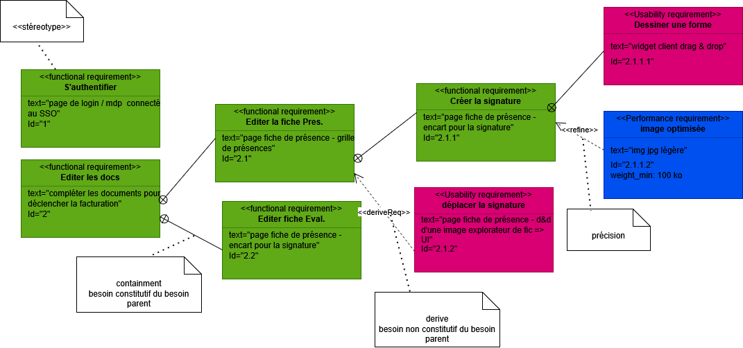

Vues architecturales

Vue des Cas d’utilisation
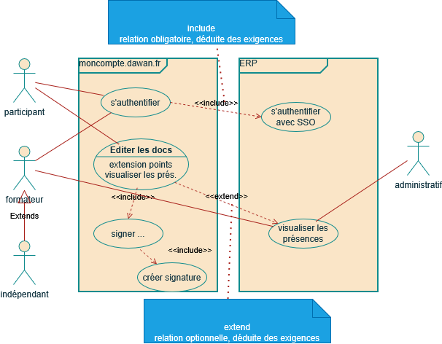

REM : pour l’itération courante de l’architecture (agilité)
on doit voir toutes les fonctionnalités listées et dans le diagramme d’exigences mais présentées d’une autre façon

Vue logique

1. Approche pseudo-algorithmique : diagramme de collaboration (uniquement en cas de création de l’architecture != analyse d’existant )
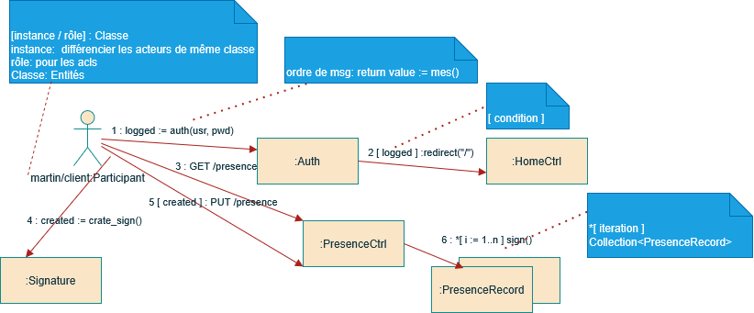

2. approche statique : diagramme de classe ( simplifié par les entités dégagées par les collaborations )

3. approche système : entité – intéraction (diagramme de classe simplifié)

Vue des processus
Identifier les tâches concurrentes ?
1. approche algorithmique : diagramme de séquence

2. approche automatique : diagramme d’états – transitions (vient du GRAFCET en automatique)

3. approche « flux métier » BPMN => proche des diagrammes d’activité

Vue de réalisation

Diagramme de composants

Détails des composants
redondant

Composant | Fonctionnalités | Nature | Protocole(s)  Flux

Gestion des traces

Trace | Composant(s) responsable(s) | Stratégie/Détails
/var/log/error.log | moncompte.dawan.fr | Agent Beats : file
/var/log/access.log | nginx | Agent Beats : file

Liste des Terminaisons des apis utilisées

Vue de déploiement

Diagramme de déploiement

Détail du déploiement

Noeud | Artefacts déployés | Détails (protocoles, flux,contraintes...)

Plan de Reprise d’activité (PRA)

Indicateur | mesure | Détails

Protocoles utilisés

TLS / HTTPS

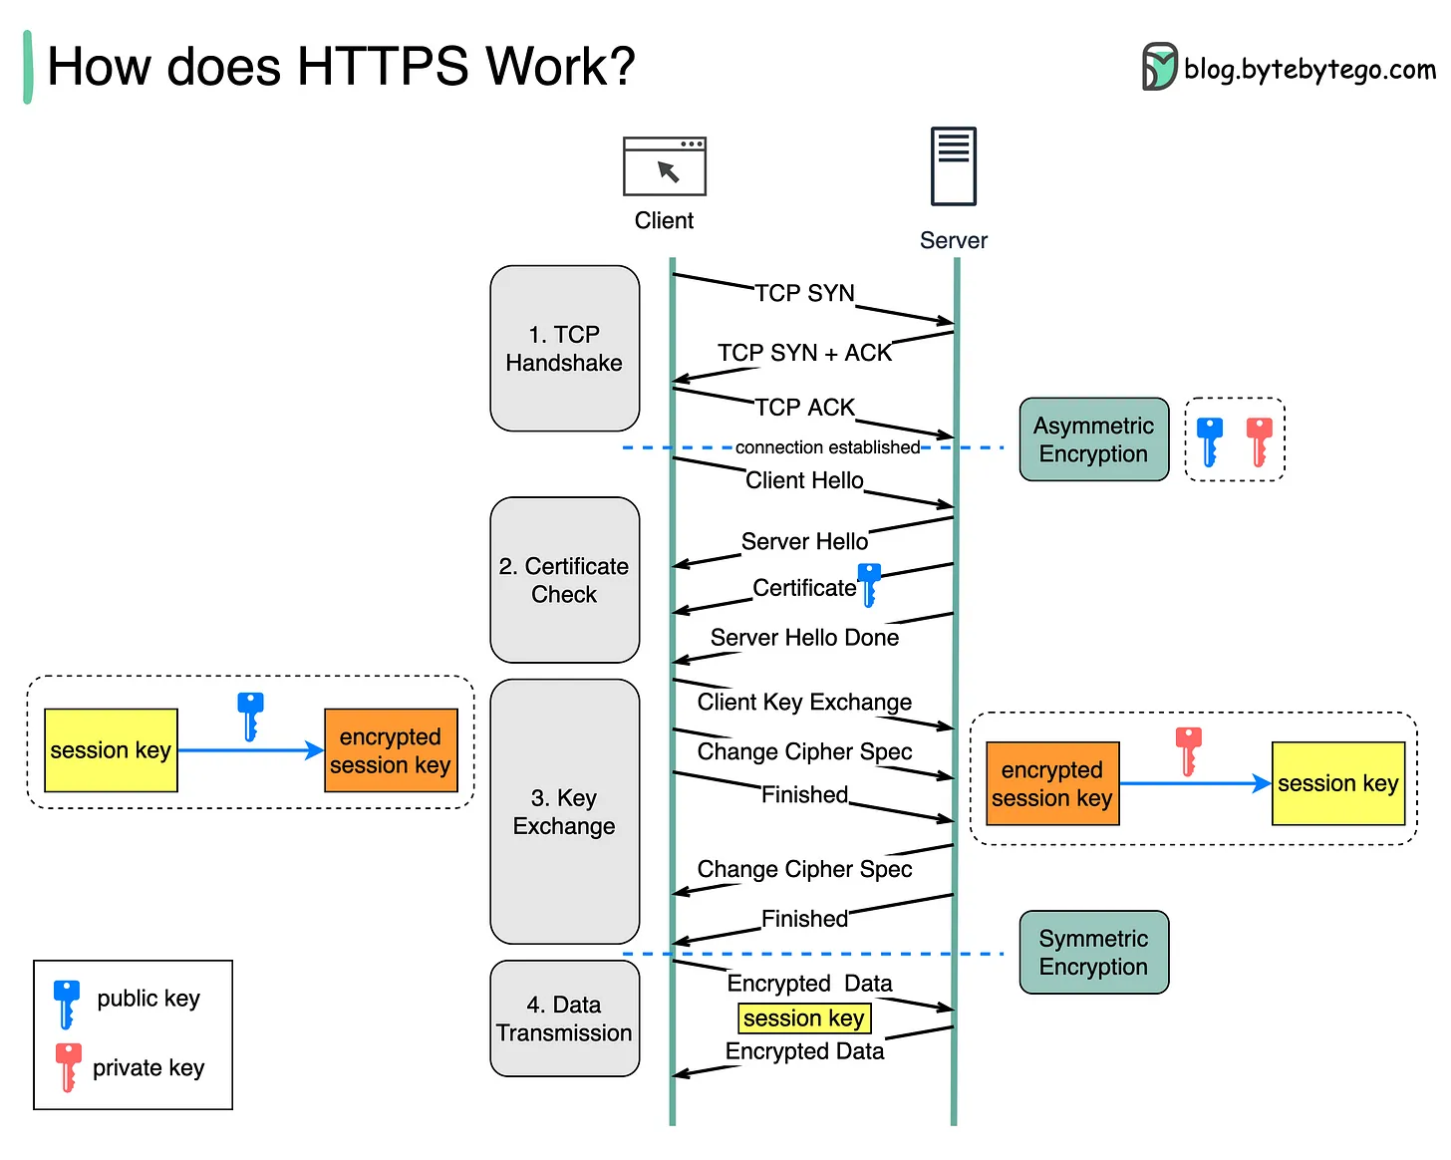

Ex : websocket

protocole initié au dessus de HTTP
- handshake : demande de passer en mode web socket
http => code retour 101
- la connexion est maintenue

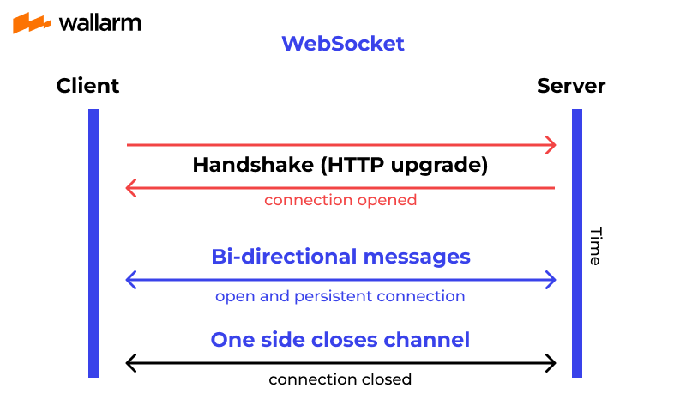

Métriques de qualités
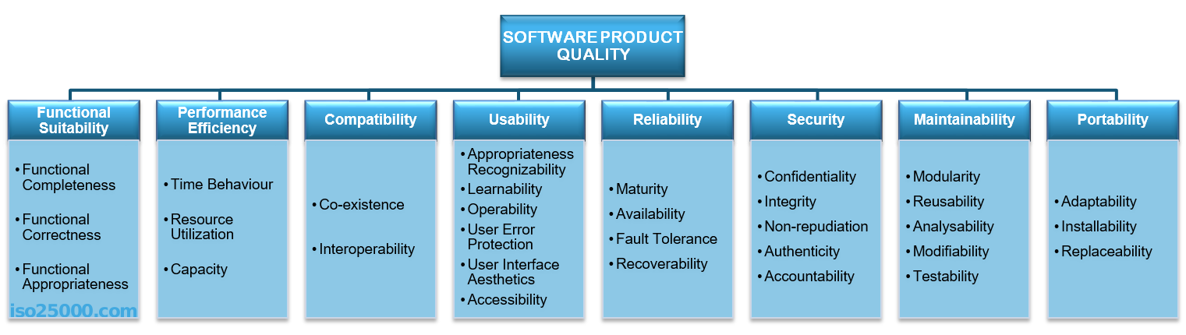

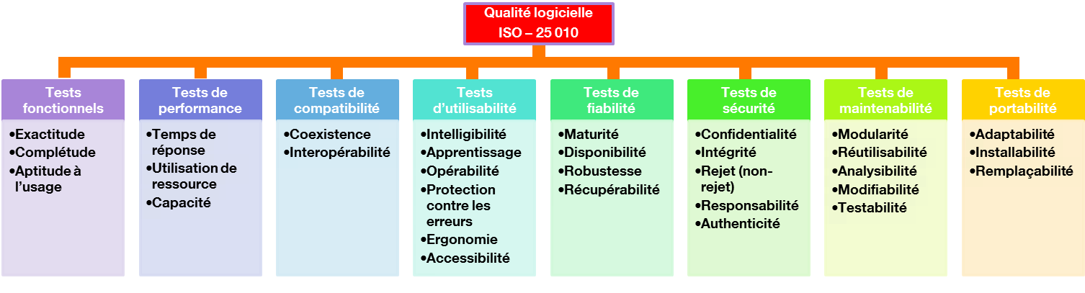

Métrique | Stratégie | Mesure | Actions à prévoir
Adéquation fonctionnelle  (complétude, exactitude, pertinence) | Mesure de la couverture des exigences  Implémenter des Tests fonctionnels  Mesurer la pertinence
Performance  (durée d’exécution, utilisation de ressources, capacité) | Plateforme de métrologie et/ou intégrer des mécanismes dans l’application pour réaliser les mesures souhaitées  Mesure de la capacité maximale  types de tests :
Compatibilité (coexistence, interopérabilité) | Utilisation des services web interopérables  Liaison via l’ESB  Implémenter des tests d’intégration
Utilisabilité  (identification de la pertinence, facilité d’apprentissage, facilité d’opération, protection contre les erreurs, esthétique de l’interface, accessibilité) | Analyse du comportement de l’utilisateur + retour des users  Système de doc ou des fonctions d’aide  Contrôle/suggestion de saisie  Validation du design UI/UX  Respect des référentiels d’accessibilité (WCAG, AccessiWeb,...)
Fiabilité  (maturité,  Disponibilité,  Tolérance aux pannes,  Capacité de récupération) | Mesurer la défaillance applicative  Ping ou heartbeat  Redondance  Mode dégradé  Plan de reprise d’activité
Sécurité  (confidentialité, intégrité, non répudiation, authenticité, imputabilité) | Système d’authentification  Gestion des autorisations via l’application, via un SSO  Chiffrement de la communication  Signature électronique  Historique des actions de l’utilisateur
Maintenabilité  (modularité, capacité de réutilisation, d’analyse, testabilité) | Découpage du périmètre en microservices  Couplage faible  Analyse statique de code
Portabilité  (facilité d’adaptation/installation, de remplacement) | Utilisation d’un langage nativement portable  Virtualisation  Packages par OS à déployer

Technologies

Ansible
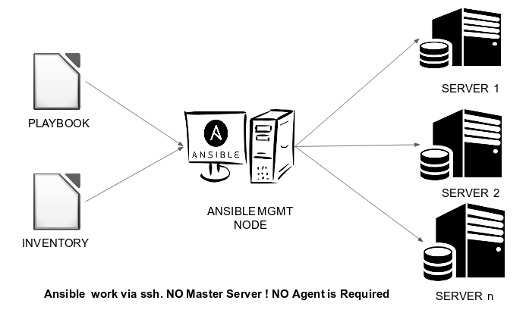

Kubernetes (k8s)

